**PEMBUATAN SITUS DI WEBSERVER**

**LAPORAN**

UNTUK MEMENUHI TUGAS MATAKULIAH

Praktikum Pemrograman Berbasis Web

yang dibina oleh M. Jauharul Fuady

oleh

Dessy Dwi Puspita Sari

110533430551

offering C 2011



**UNIVERSITAS NEGERI MALANG**

**FAKULTAS TEKNIK**

**JURUSAN TEKNIK ELEKTRO**

**PROGRAM STUDI S1 PENDIDIKAN TEKNIK INFORMATIKA**

**OKTOBER 2013**

**PEMBUATAN SITUS DI WEBSERVER**

Webserver Apache dapat digunakan untuk menampung beberapa situs dalam mesin yang sama. Dari situs yang sederhana tanpa konfigurasi yang rumit hingga situs yang kompleks yang menggunakan konfigurasi khusus. Salah satu keunggulan apache ini adalah setiap situs tersebut menggunakan alamat IP yang sama. Untuk contoh awal yang sederhana dengan menggunakan alamat situs [www.example.net](http://www.example.net) pada alamat IP 192.168.56.101. Hal ini dapat dilakukan dengan langkah-langkah berikut.

1. Instal *PuTTy.* Tunggu sampai muncul window *PuTTy*.

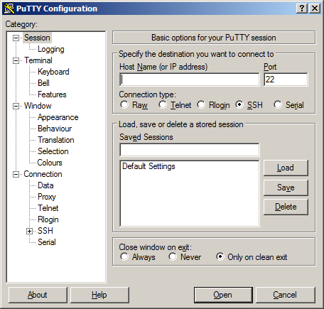

1. Buka *VirtualBox*. Kemudian buka windows *Debian*.

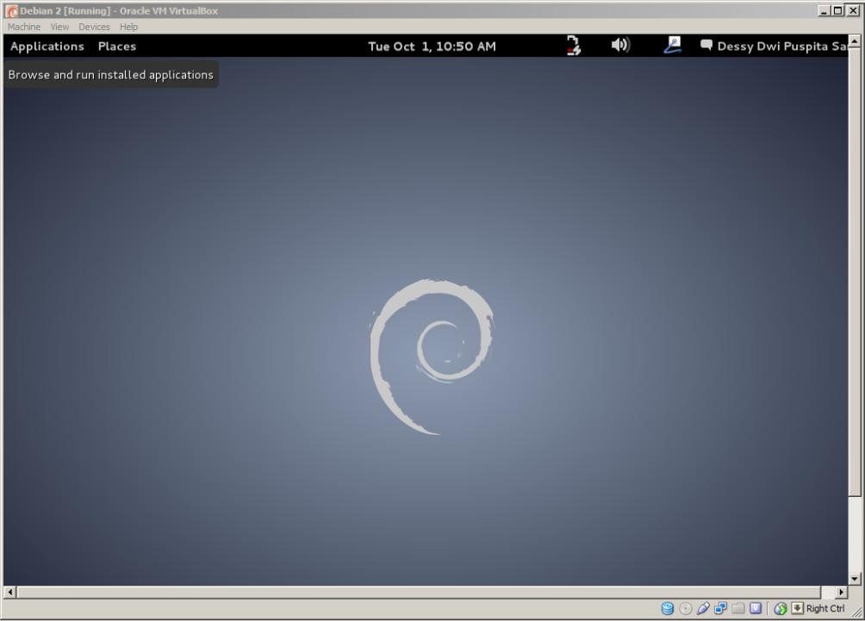

1. Pada kotak dialog *PuTTy Configuration*,isikan *Host Name* dengan alamat IP 192.168.52.101. Kemudian klik *open*.

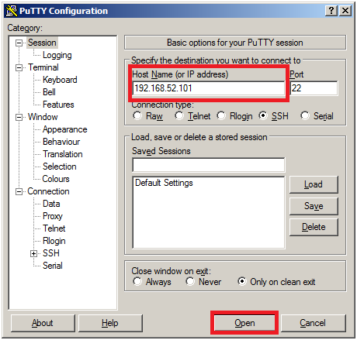

1. *Login* dengan memasukkan *username* akun *Debian*, tekan tombol *Enter*.

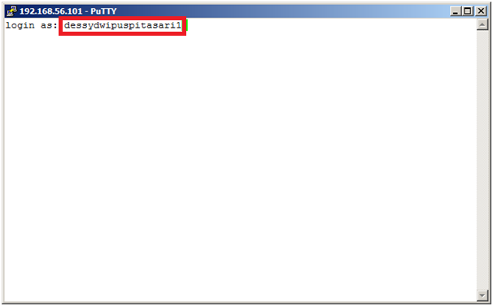

1. Masukkan *password* menggunakan *password* akun, tekan tombol *Enter*.

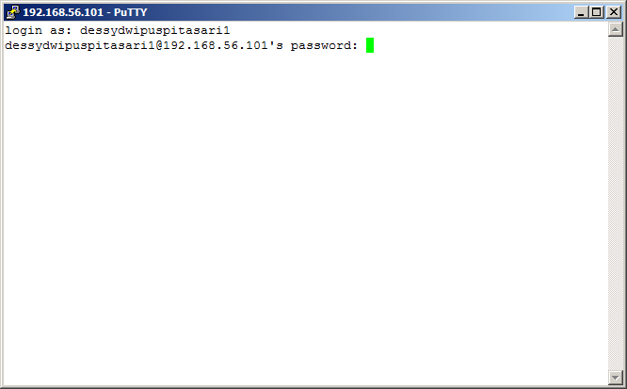

1. Ketikkan ‘su’, tekan tombol *Enter*.

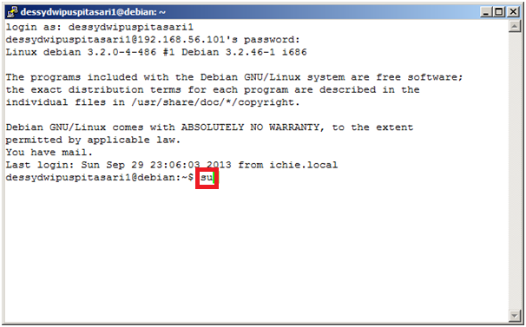

1. Selanjutnya masukkan *password* menggunakan *password root*. Tekan tombol *Enter*.

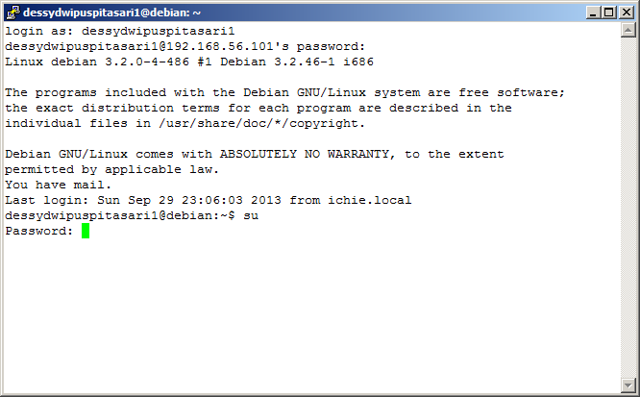

1. Tahap selanjutnya adalah melakukan konfigurasi Apache2. Untuk menambahkan situs di *webserver apache*, terlebih dahulu buat file konfigurasi situs tersebut di direktori ‘/etc/apache2/sites-available/’. Tekan tombol *Enter*.

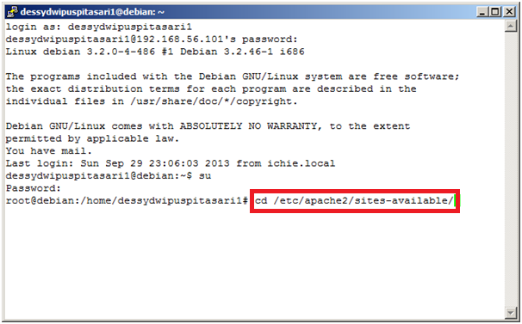

1. Kemudian ketikkan perintah ‘ls –l’, tekan tombol *Enter*.

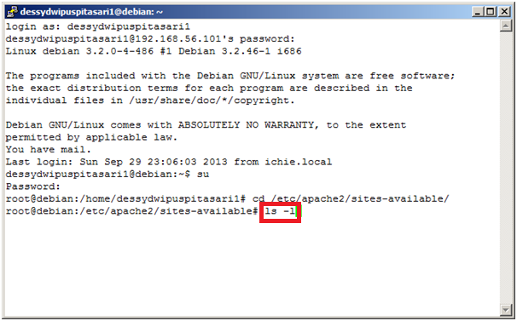

1. Selanjutnya, lakukan penyalinan file default yang merupakan konfigurasi situs ke file yang kita inginkan, misal [www.example.net](http://www.example.net) dengan menggunakan perintah ‘cp default [www.example.net](http://www.example.net)’. Kemudian tekan tombol *Enter*.

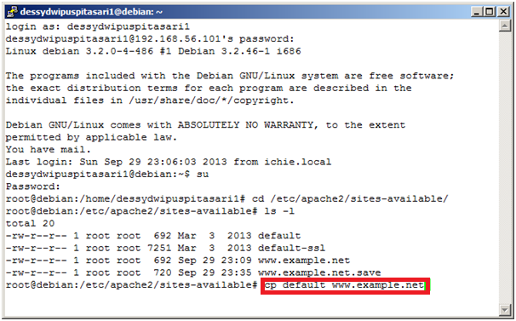

1. Kemudian ketikkan perintah ‘ls –l’, tekan tombol *Enter*.

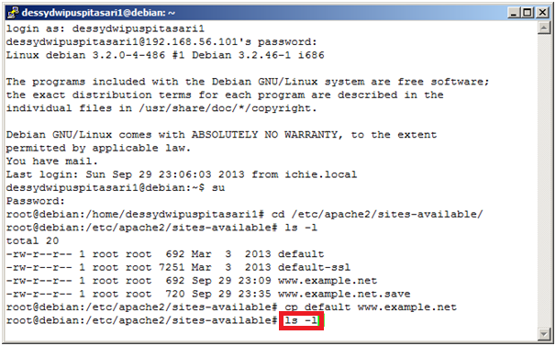

1. Masukkan perintah ‘nano [www.example.net](http://www.example.net)’ untuk membuka editor teks. Kemudian tekan tombol *Enter*.

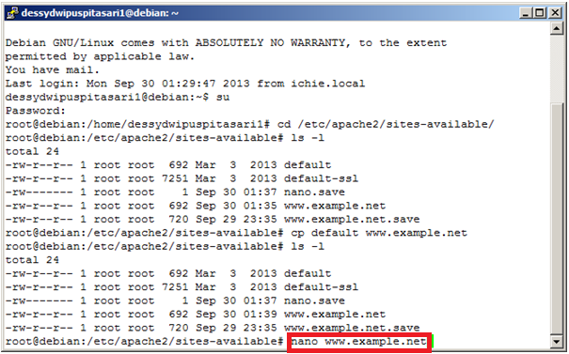

1. Setelah muncul editor teks, lakukan pengeditan file menggunakan editor teks sehingga menampung informasi sebagai berikut.

ServerName [www.ecample.net](http://www.ecample.net)

DocumentRoot var/wwww/example

<Directory /var/www.example/>

AllowOverride All

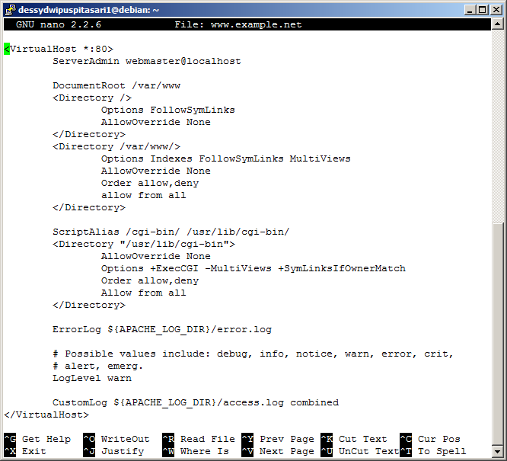

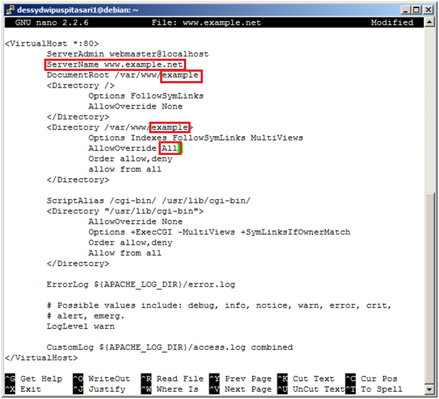

1. Simpan hasil editan file dengan cara tekan tombol **Ctrl+X→Y**.

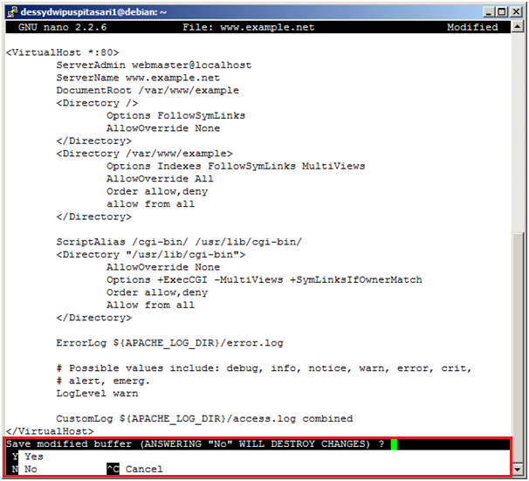

1. Selanjutnya tekan *Enter*, maka perubahan file akan tersimpan.

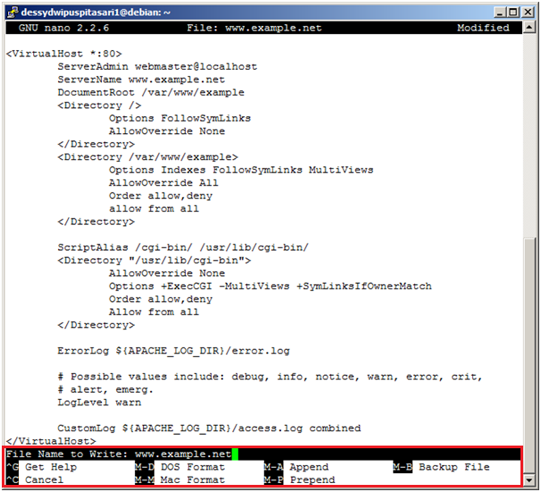

1. Langkah berikutnya adalah aktivasi situs tersebut dengan perintah ‘a2ensite [www.example.net](http://www.example.net)’. Tekan tombol *Enter.*

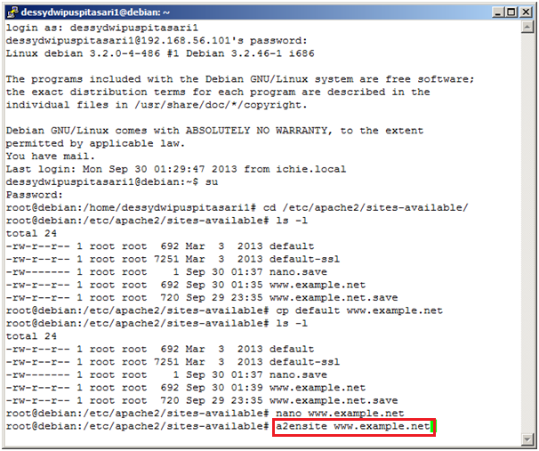

1. Restart service apache2 dengan perintah service apache2 reload. Tekan tombol *Enter.*

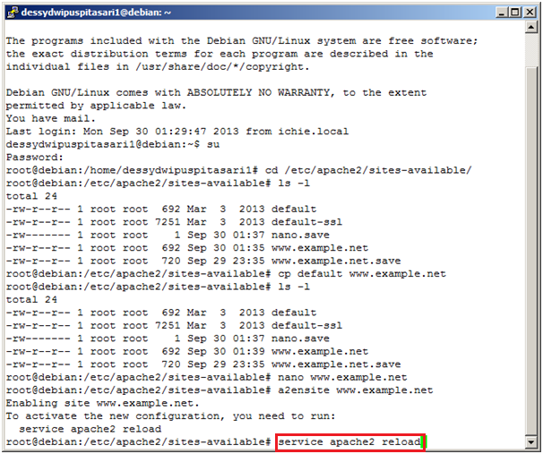

1. Jika restart service apache2 berhasil, maka akan muncul informasi ‘OK’.

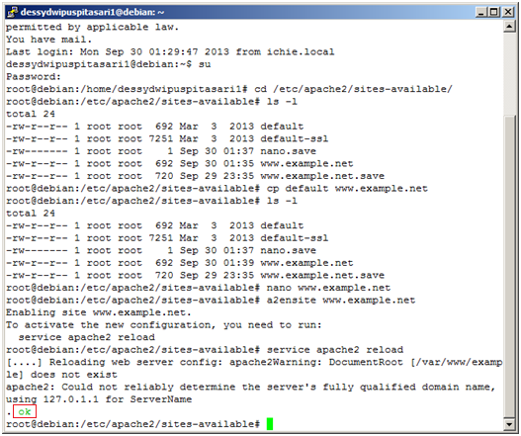

1. Lakukan konfigurasi direktori server dengan mengetikkan perintah cd /var/www dan tekan tombol *Enter*.

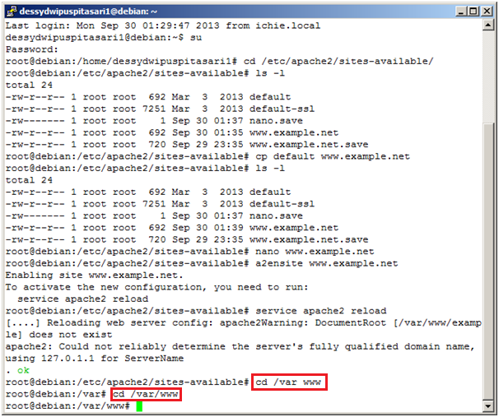

1. Kemudian ketikkan perintah ‘ls –l’, tekan tombol *Enter*.

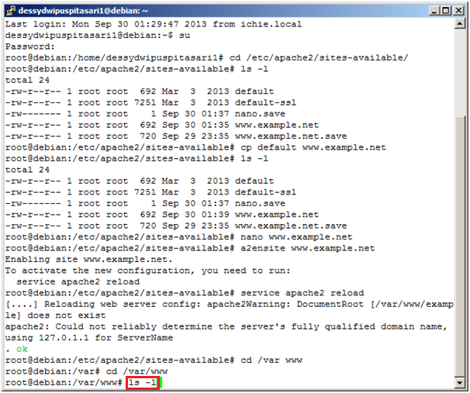

1. Buat direktori /var/www/example dengan perintah mkdir example. Direktori ini merupakan basis direktori dari situs www.example.net.

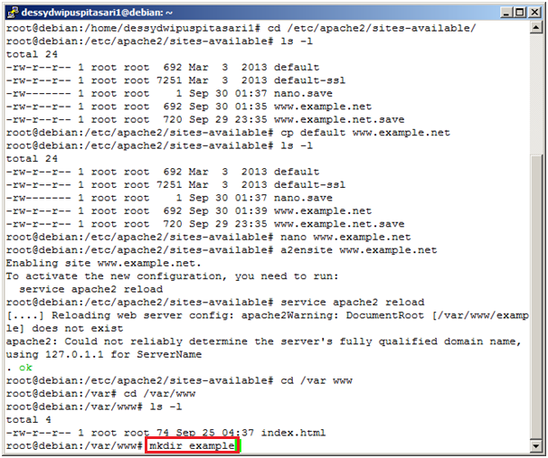

1. Agar situs [www.example.net](http://www.example.net) dapat diakses dari browser di komputer kita, maka alamat tersebut didaftarkan terlebih dahulu. Tambahkan informasi server tersebut pada file C:\Windows\System32\Drivers\etc\hosts di komputer kita.

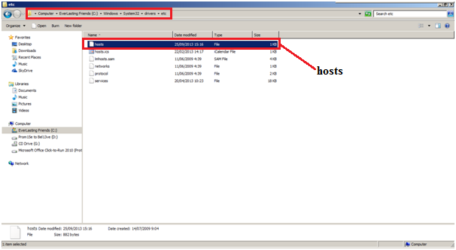

1. Masukkan IP 192.168.56.101 dan DNS [www.example.net](http://www.example.net) dan simpan.

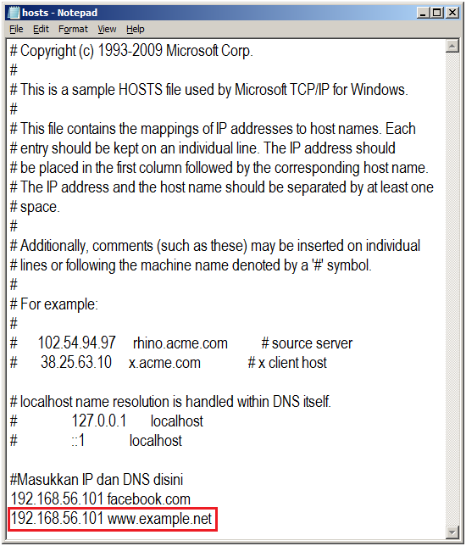

1. Lakukan akses situs [www.example.net](http://www.example.net) melalui browser dan juga situs facebook.com yang telah dibuat sebelumnya.

